Anschlussstab, Kopf einseitig HSC-A - 16 / ≥ 150

Leviat

Eigenschaften

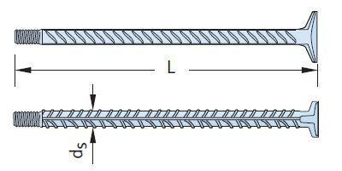

HAN:

0060.410